 |  |  |  |  | UNIDAD EDUCATIVA PARTICULAR LA SALLE-CONOCOTO  “Una llamada, muchas voces” |  |  |  |  |  |  |  |  |  |  |  | AÑO LECTIVO: 2016 - 2017
PLAN DE DESTREZAS CON CRITERIO DE DESEMPEÑO
- DATOS INFORMATIVOS:
Docente: | Lic. Jorge Francisco Cargua C |  |  |  |  | Área/asignatura: |  | Informática |  | Grado/Curso: |  | Cuarto EGB |  | Paralelo: |  |  |  | A-B-C-D
N.º de unidad de planificación: |  | 1 | Título de unidad de planificación: |  |  |  |  |  | INFORMÁTICA BASICA II
 |  | 1 | Objetivos específicos de la unidad de planificación: |  |  |  |  |  | Conocer la evolución de la computadora hasta la actualidad  Clasificar los elementos que pertenecen al software y hardware.  Conocer los distintos tipos de gabinetes y sus características
- PLANIFICACION:
CRITERIOS DE EVALUACIÓN: |  |  |  | - Conoce la evolución de la computadora sus características principales  - Clasifica los elementos computacionales Tipos de Software y hardware
EJES TRANSVERSALES: |  |  |  | Justicia, innovación, solidaridad  Fe, Fraternidad, Servicio, Justicia, Compromiso |  |  |  |  |  |  | PERIODOS: |  | 1 |  | SEMANAS: |  |  |  | 8
DESTREZAS CON CRITERIOS DE DESEMPEÑO A SER DESARROLLADAS: |  |  |  | ESTRATEGIAS METODOLOGICAS |  |  | RECURSOS |  |  |  | INDICADORES DE EVALUACIÓN  Indicadores de logro |  |  |  |  | Actividades de evaluación  Técnicas / Instrumentos
- Conocer la evolución de las computadoras, sus características relevantes hasta llegar a la época actual |  |  |  | Método Experiencial  Experiencia: Observar video sobre historia del computador hardware y software  Reflexión: Analizar y dialogar sobre el video observado.  Conceptualización: Conocer la definición de software y hardware su clasificación y tipos.  Aplicación: Identificar los elementos de la computadora que pertenecen al software y hardware |  |  | Proyector  Computador  Videos de YouTube:  “Software y Hardware educativo |  |  |  | Conoce y analiza las características de las computadoras |  |  |  |  | Hoja de trabajo preparada por el docente  Prácticas dirigidas en el laboratorio
- Conocer los distintos tipos de gabinetes y sus características : all in one , small factor, super computadoras, |  |  |  | Método Experiencial  Experiencia: Observar video sobre historia del computador tipos de computadoras y sus gabinetes  Reflexión: Analizar y dialogar sobre el video observado.  Conceptualización: Conocer la definición de software y hardware su clasificación y tipos.  Aplicación: Identificar características de los diferentes gabinetes |  |  | Proyector  Computador  Videos de YouTube:  “tipos de computadoras y sus gabinetes |  |  |  | Identifica los tipos de gabinetes y sus características relevantes |  |  |  |  | Hoja de trabajo preparada por el docente  Prácticas dirigidas en el laboratorio

3. ADAPTACIONES CURRICULARES
Especificación de la necesidad educativa |  | Especificación de la adaptación a ser aplicada
ELABORADO POR | REVISADO POR |  | APROBADO POR
DOCENTE(S): Lic. Jorge Cargua | Coordinador(a) del área: Lic. Nelly Ramos |  | Vicerrector/Coordinadora Subnivel: Lic. Elizabeth Vargas
  Firma: | 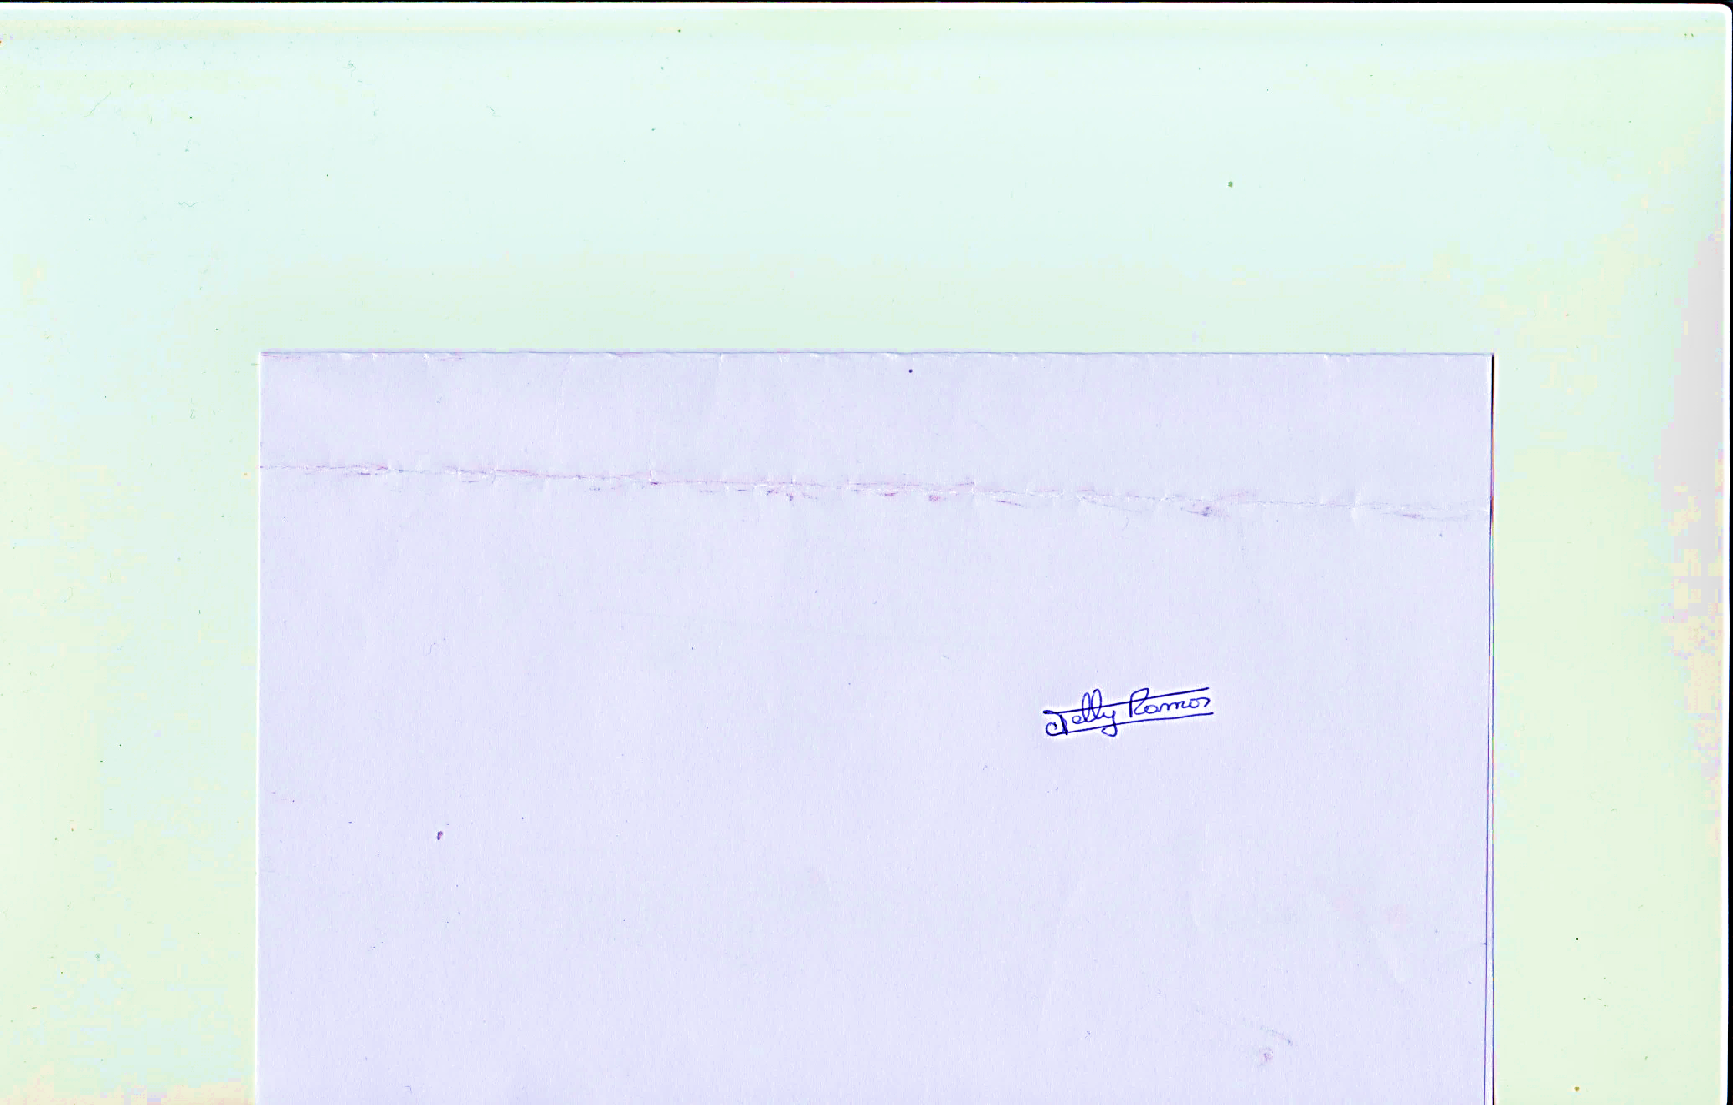  Firma: |  | Firma:
Fecha: 28/09/2016 | Fecha: 01/10/2016 |  | Fecha:

